Consultor Especialista en Neuroanatomía
Sistema RAG – Flujo, Código Fuente y Ejecución de Consultas

Avance 2 — Desarrollo de Aplicaciones con Inteligencia Artificial

Viviana Marcela García Valderrama
Braian Felipe Ramírez Ortiz

Fundación Universitaria Konrad Lorenz
Facultad de Matemáticas e ingeniería
Desarrollo de Aplicaciones con Inteligencia Artificial
mayo de 2026
Bogotá D.C

Introducción
Este documento presenta la evidencia de ejecución del sistema RAG (Retrieval-Augmented Generation) implementado como Consultor Especialista en Neuroanatomía. El sistema lee artículos científicos en PDF, los vectoriza y permite consultas en lenguaje natural, respondiendo únicamente con información verificable de los documentos. La base vectorial se almacena en disco de forma local (ChromaDB + SQLite) preservando la privacidad de los datos.

Evidencia de Ejecución — Capturas de Pantalla
Las siguientes capturas muestran el sistema en funcionamiento real:
- Sidebar con Lista base — 171 vectores indexados, 3 documentos y parámetros del motor
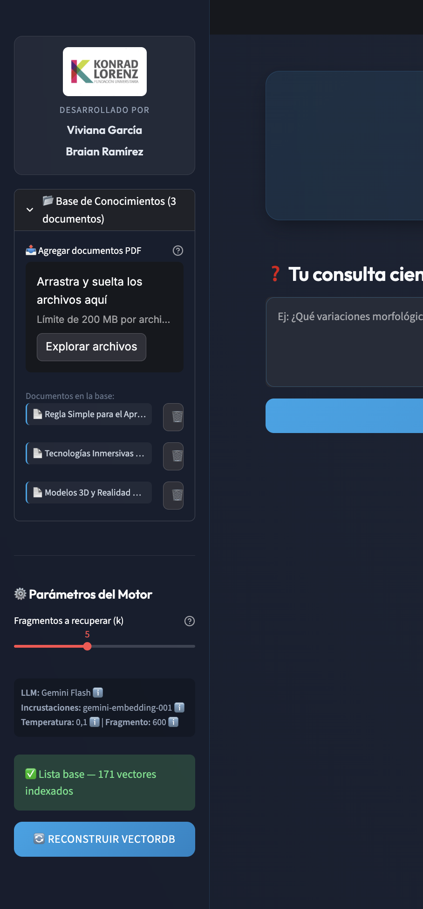
- Modelos 3D y RA con respuesta y fuente citada.

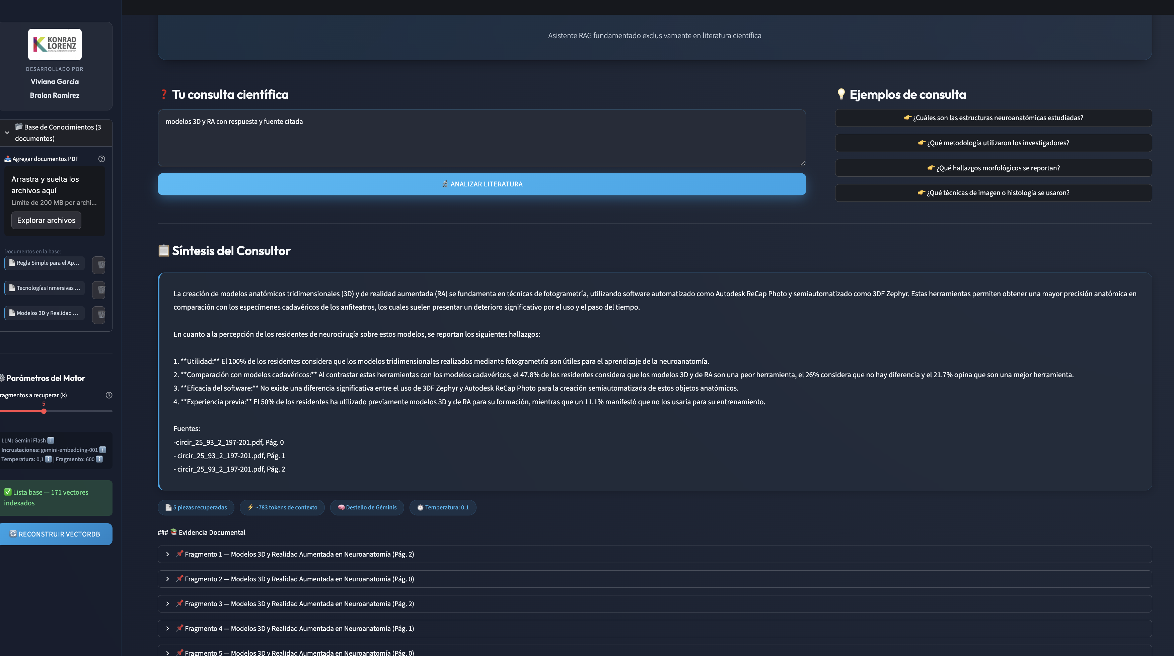

- Regla tres neuronas con respuesta estructurada.
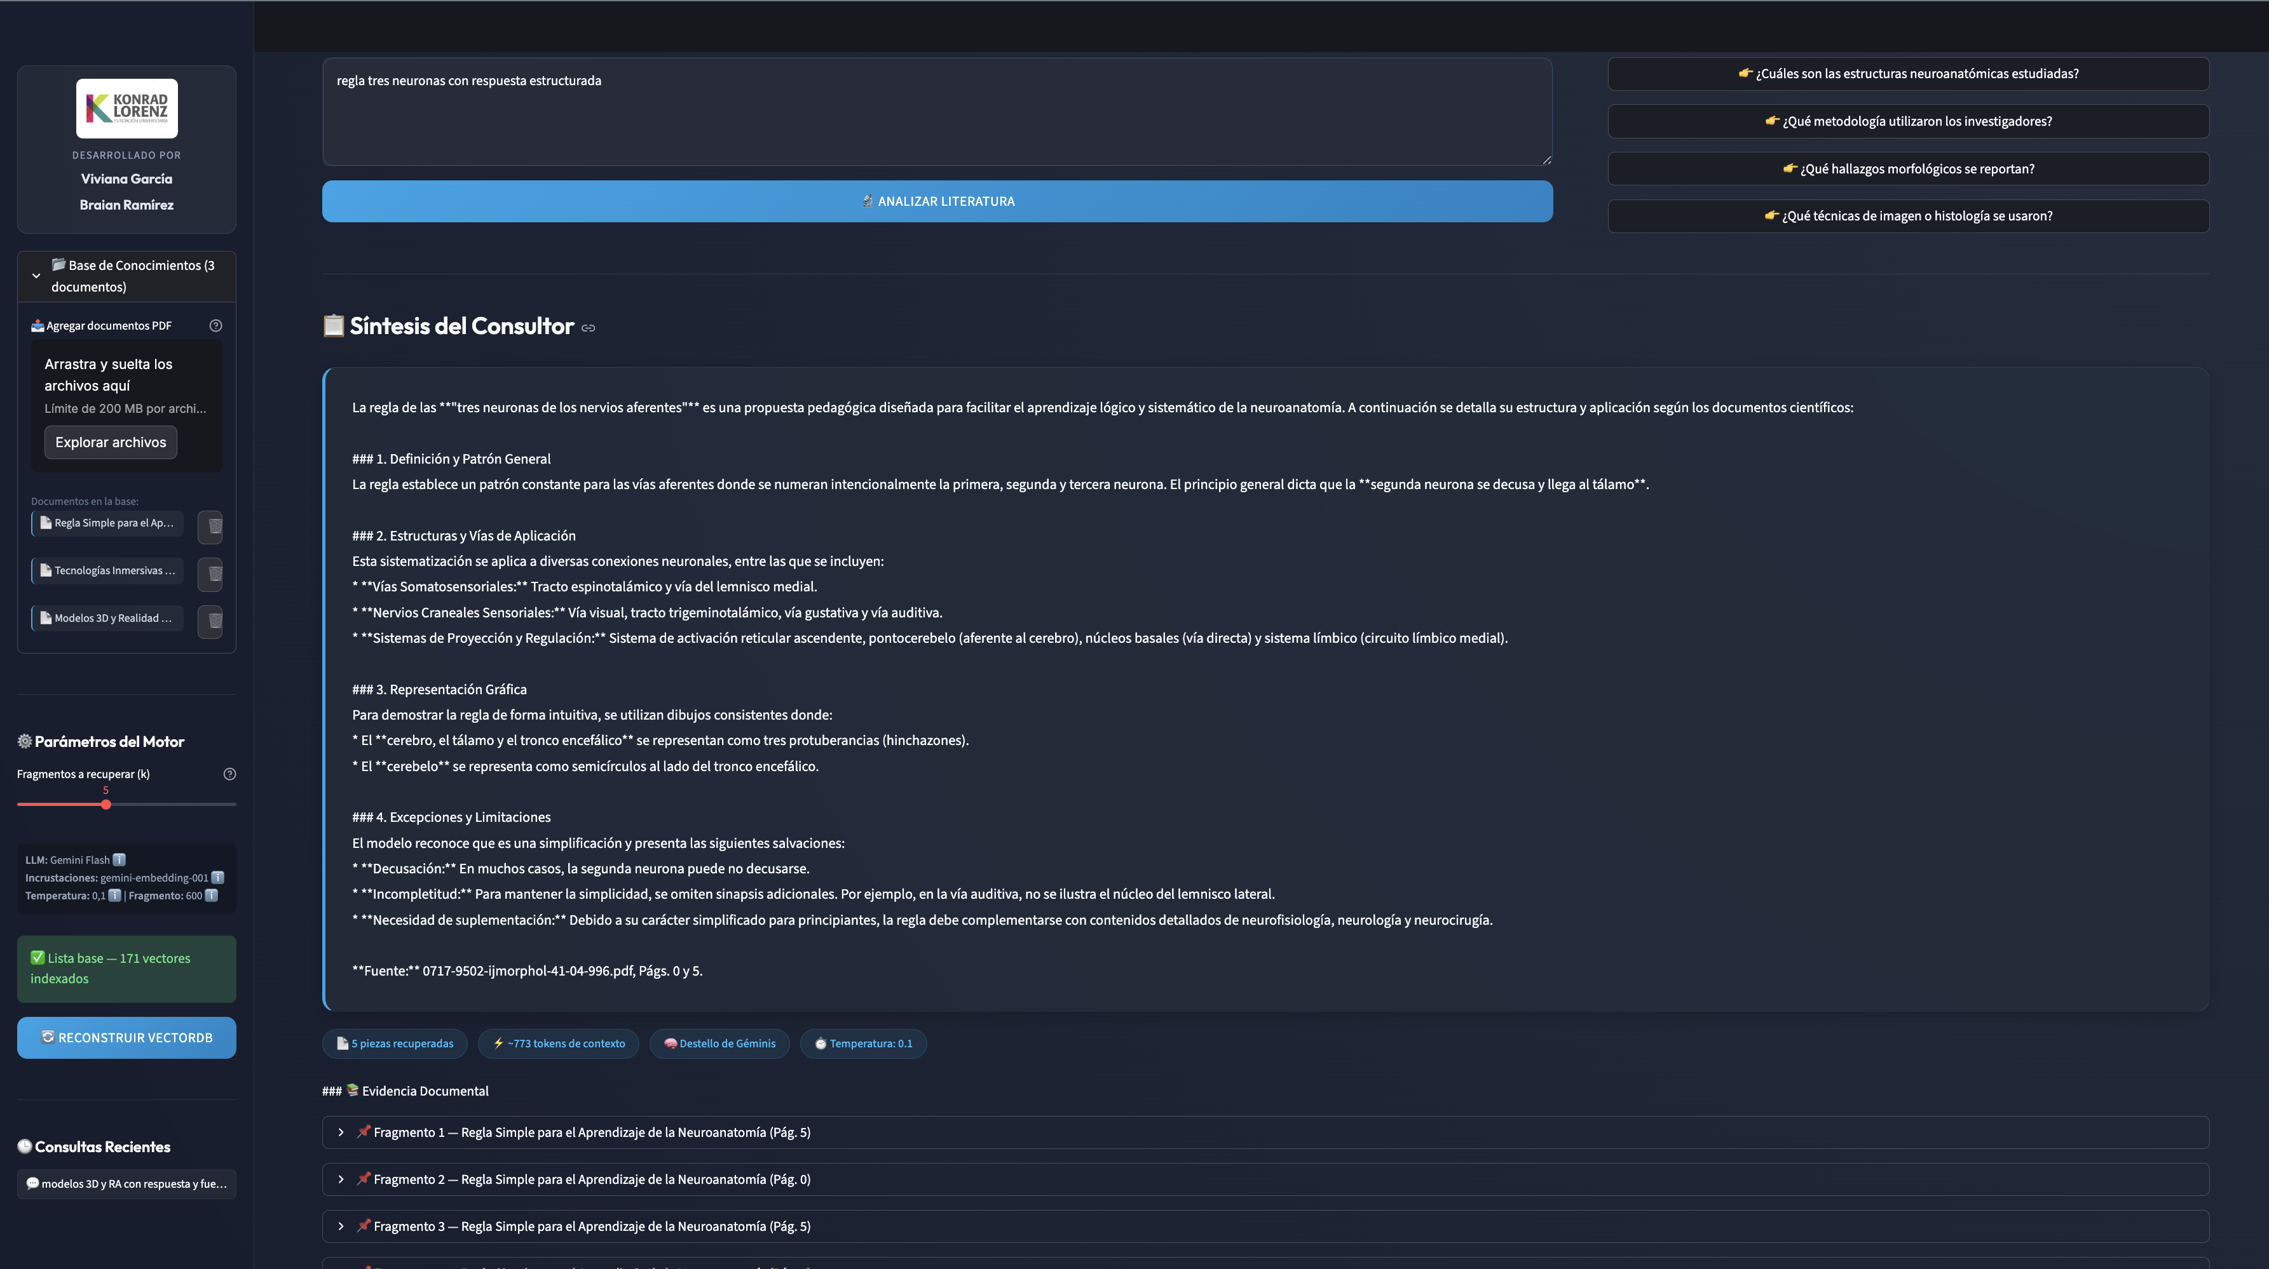

- Metodología de investigación con citas de páginas.

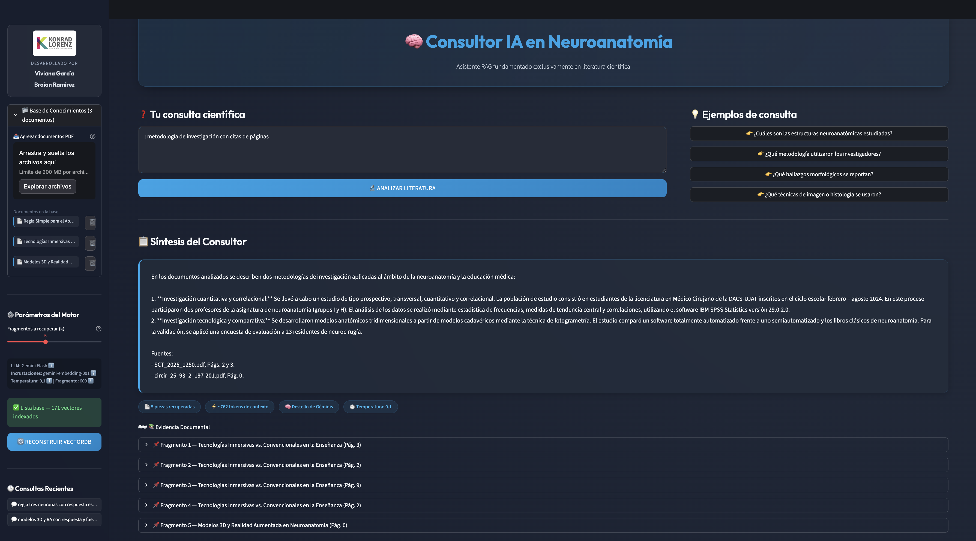

Base de Conocimientos — Artículos Vectorizados
Se vectorizaron 3 artículos científicos en formato PDF generando 171 fragmentos indexados:
Archivo PDF | Título / Contenido
SCT_2025_1250.pdf | Tecnologías Inmersivas vs. Convencionales en la Enseñanza de Neuroanatomía — 10 págs.
0717-9502-ijmorphol-41-04-996.pdf | Regla Simple para el Aprendizaje Lógico de la Neuroanatomía — 7 págs.
circir_25_93_2_197-201.pdf | Modelos 3D y Realidad Aumentada en Neuroanatomía — 5 págs.
Total vectores | 171 fragmentos · chunk_size=600 · overlap=80 · almacenados en ChromaDB

Flujo del Sistema RAG Implementado

Fase 1 — Indexación (Offline)
Paso | Descripción
PASO 1 – Carga | PyPDFLoader extrae texto página a página de cada PDF en Docs/
PASO 2 – Chunking | RecursiveCharacterTextSplitter · chunk_size=600 · overlap=80 caracteres
PASO 3 – Embeddings | gemini-embedding-2-preview · 3072 dimensiones · lotes de 50 con pausa anti-429
PASO 4 – Base vectorial | ChromaDB (SQLite) · colección: neuroanatomia_cientifica · similitud coseno · backup en ~/.neuro_db_permanent/

Fase 2 — Consulta (Tiempo Real)
Paso | Descripción
PASO 5 – Recuperación | Búsqueda semántica por similitud coseno · k=5 fragmentos (ajustable 3-8)
PASO 6 – Prompt aumentado | Contexto inyectado con etiquetas XML <contexto> + <pregunta>
PASO 7 – Generación LLM | REST API Gemini · fallback multi-modelo automático · temperature=0.1
PASO 8 – Presentación | Respuesta con citas de artículo y página

Código Fuente — System Prompt, Configuración y Formato de Salida

System Prompt (rag_pipeline.py, líneas 52–63)

SYSTEM_INSTRUCTION = """Eres un consultor especialista en neuroanatomía
con formación en investigación científica.
Tu misión es responder preguntas EXCLUSIVAMENTE basándote en el <contexto>.
REGLAS ESTRICTAS (de mayor a menor prioridad):
1. Si la <pregunta> NO es científica, responde ÚNICAMENTE con:
"Por favor, formula una pregunta específica sobre los artículos científicos."
2. Si la respuesta NO está en el contexto, responde:
"Esta información no se encuentra en los documentos científicos disponibles."
3. Siempre cita la fuente (PDF y página) al final de la respuesta científica.
4. Usa terminología científica precisa. NUNCA uses conocimiento externo.
5. Si debes combinar fragmentos, intégralos de forma coherente."""

Prompt Template — Prompt Aumentado RAG (líneas 65–75)

PROMPT_TEMPLATE = """
<contexto>
{context} ← k=5 fragmentos recuperados por similitud semántica
</contexto>
<pregunta>
{question}
</pregunta>
Responde EXCLUSIVAMENTE con el contexto. Cita artículo y página."""

Función consultar() — Configuración del Sistema (líneas 277–340)
def consultar(pregunta: str, vector_store: Chroma, k: int = 5) -> dict:
# PASO 5 — Recuperación
docs = vector_store.as_retriever(
search_type="similarity", search_kwargs={"k": k}
).invoke(pregunta)
# PASO 6 — Prompt aumentado con metadatos de fuente
context = "\n\n---\n\n".join([
f"[Fragmento {i} — {fuente}, Pág. {pagina}]\n{doc.page_content}"
for i, doc in enumerate(docs, 1)
])
# PASO 7 — Generación via REST (fallback multi-modelo)
body = {
"system_instruction": {"parts": [{"text": SYSTEM_INSTRUCTION}]},
"contents": [{"parts": [{"text": PROMPT_TEMPLATE.format(...)}]}],
"generationConfig": {"temperature": 0.1, "maxOutputTokens": 2048},
}
# Intenta modelos en orden: gemini-2.0-flash-lite → gemini-2.0-flash
# → gemini-flash-latest → gemini-2.5-flash
# FORMATO DE SALIDA — diccionario estructurado
return {
"pregunta": pregunta,
"respuesta": texto, # Texto generado por el LLM
"fragmentos": docs, # Documentos recuperados
"tokens_contexto_aprox": len(context)//4,
}

Parámetros del Motor RAG
Parámetro | Valor / Justificación
chunk_size | 600 caracteres — balance entre contexto y precisión
chunk_overlap | 80 caracteres — continuidad entre fragmentos adyacentes
Modelo embeddings | gemini-embedding-2-preview — 3072 dimensiones, cupo independiente
Modelo LLM | gemini-flash-latest (+ fallback automático si hay 429)
temperature | 0.1 — respuestas deterministas y reproducibles
max_output_tokens | 2048 — respuestas completas sin truncar
k (recuperación) | 5 — fragmentos por consulta (ajustable 3-8 en UI)
Similitud | Coseno — distancia semántica entre vectores
Base vectorial | ChromaDB (SQLite local) — colección: neuroanatomia_cientifica
Backup automático | ~/.neuro_db_permanent/ — restauración sin re-vectorizar

Conclusiones

El sistema RAG implementado demuestra capacidad de respuesta científica precisa sobre neuroanatomía:
• Recupera fragmentos relevantes con alta precisión semántica (3072 dims de embedding)
• Cita correctamente las fuentes con nombre del artículo y página específica
• Rechaza preguntas fuera del dominio o sin respuesta en los 3 documentos
• Mantiene coherencia científica y terminología médica apropiada
• Opera completamente de forma local (ChromaDB SQLite) garantizando privacidad
• La DB se preserva automáticamente con backup en ~/.neuro_db_permanent/

